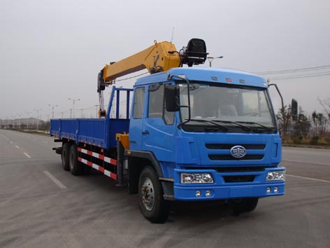
产品名称: | 解放10-12吨随车吊
公告批次: | 217 | 总质量: | 25000
额定质量: | 10185,10985,10385,11285 | 整备质量: | 14620,13820,14420,13520
最高车速: | 90(km/h) | 接近离去角(°): | 24/10
前悬/后悬: | 1375/3410 | 前排乘客(人): | 3
弹簧片数: | 12/10 | 燃料种类: | 柴油
轮胎数: | 10 | 轮胎规格: | 10.00-20 , 9.00-20
前轮距: | 1914 | 后轮距: | 1847/1847
轴数: | 3 | 轴距: | 5865+1350
外形尺寸(mm): | 12000/2490/3700,3760,3610,3560
底盘型号: | 长春一汽轻型车厂/-
货箱尺寸(mm): | 8370,8450,8150,8200/2300/600,800
发动机厂商: | 发动机型号: | 发动机排量(ml): | 发动机功率(kw):
中国第一汽车集团公司  一汽解放汽车有限公司无锡柴油机厂 | CA6DE3-22E3F  CA6DF3-22E3F | 6628  7120 | 164  164

备注： | 直臂式起重机型号、额定起升质量及重量分别为(Kg): SQ12S;12000,4600,SQ10S:10000,3800,折臂式起重机型号,额定起升质量及重量分别为(Kg):SQ12Z;12000,4400, SQ10Z;10000,3500, 整车外形高度尺寸,大箱长度尺寸及载质量,整备质量按SQ12S, SQ10S,SQ12Z,SQ10Z排列顺序一一对应,选装上车起重机型式为折臂式。选装上车起重机型式为折臂式及专用装置不带座椅,随底盘选装半高顶驾驶室,选装前部灯具,保险杠及驾驶室前装饰板.
操作，回转角度：±360度、连 续回转，手油门可调节回转速度和起吊速度

▲使用范围
随车起重运输车广泛适用 于油田、衡检、电信、电力、工厂、水泥制板厂等场合

▲选配
随车起重运输车根据车型不同可选装1吨、2吨、2.3吨、3.2吨、5 吨、8吨、10吨吊机，可选用两节臂，三节臂，四节臂。

▲其他说明
◆随车吊可按用户要求进行改装，可自带底盘来我公司加工（由本公司提供改装合格证）
◆湖北程力为国内知名随车吊生产厂，可为用户提供各种类型随车起重运输车，也可为用户设计制作各类随车吊以咨询为准。
公司地址：湖北随州市南郊程力汽车工业园
公司电话：0722-3801455 传真：0722-3801786
联系人：党俭（销售经理） 电话：138-8686-7373
业务QQ：258750587 公司网站：www.clqcxsb.com程力汽车销售部 www.hbclmy.com

